WIM2

Exercice 8 :
Voici les deux fichiers php obtenus à la fin de l’exercice :
form1_show.php
<?php
session_start();
$_SESSION['form_id'] = uniqid();
?><html><head><meta charset="utf-8"><title>Form1</title></head>
<body><?php
if( !empty($_SESSION['error_message'] )) {
echo '<h2>' . implode('<br>',$_SESSION['error_message'] ) . '</h2>';
}
?><form method="post" action="form2_submit.php">
<p>
<label for="nom">Nom : </label>
<input type="text" name="nom" id="nom">
</p><p>
<label for="prenom">Prénom : </label>
<input type="text" name="prenom" id="prenom">

</p>
<p>
<label for="sexe">Sexe : </label>
<input type="radio" name="sexe" value="homme"> Homme
<input type="radio" name="sexe" value="femme"> Femme
</p>
<p>
<label for="annee">Quelle est votre année de naissance ? :</label><br/>
<select name="annee" id="annee" />
<option value="1999">1999</option>
<option value="1998">1998</option>
<option value="1997">1997</option>
<option value="1996">1996</option>
<option value="1995">1995</option>
<option value="1994">1994</option>
<option value="1993">1993</option>
<option value="1992">1992</option>
<option value="1991">1991</option>
<option value="1990">1990</option>
</select>
</p>
<p style="text-align: center">
<input type="submit" value="Valider">
</p>
<input type="hidden" name="form_id"
value="<?php print $_SESSION['form_id'];?>">
</form>
</body></html>

form2_submit.php :
<?php
session_start();
$_SESSION['error_message'] = array();

//Sécurité, identification du formulaire
if(!isset($_POST) || !isset($_POST['form_id']) || ($_POST['form_id'] != $_SESSION['form_id'])) {
$_SESSION['error_message'][] = 'Formulaire non reconnu ! ';
}

//Validation des données
if( empty($_POST['nom']) ) {
$_SESSION['error_message'] [] = 'Nom manquant ! ';
}
else {
$values['nom'] = str_replace(array("\r","\n"),'' ,$_POST['nom']);
}
if( empty($_POST['prenom']) ) {
$_SESSION['error_message'] [] = 'Prénom manquant ! ';
}
else {
$values['prenom'] = str_replace(array("\r","\n"),'' ,$_POST['prenom']);
}
if( empty($_POST['sexe']) ) {
$_SESSION['error_message'] [] = 'Sexe manquant ! ';
}
else {
$values['sexe'] = str_replace(array("\r","\n"),'' ,$_POST['sexe']);
}
if( empty($_POST['annee']) ) {
$_SESSION['error_message'] [] = 'Annee manquante ! ';
}
else {
$values['annee'] = str_replace(array("\r","\n"),'' ,$_POST['annee']);
}

//Réaffichage du formulaire si erreurs
if( !empty($_SESSION['error_message'] )) {
header('Location: form1_show.php' ) ;
}

//Enregistrement si tout est OK
else {
$pdo = new PDO('mysql:host=localhost;dbname=drupallb', 'root', '');
$sql = 'INSERT INTO wim2_etudiant (nom, prenom, sexe, annee) VALUES ( :nom , :prenom, :sexe, :annee )';
$stmt = $pdo->prepare($sql);
$nb_insert = $stmt->execute($values);

//Test erreur d'insertion
if($nb_insert == 0) {
$_SESSION['error_message'][] ='Erreur BD';
header( 'Location: form1_show.php' );
}

//Confirmation de l'insertion
else {
echo '<html><head><meta charset="utf-8"><title>Confirmation</title>
</head><body>
<h2>Données enregistrées</h2><a href="form1_show.php">Retour</a>
</body></html >' ;
}
}

On obtient ceci :

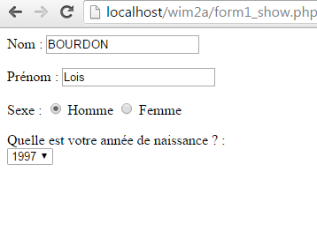

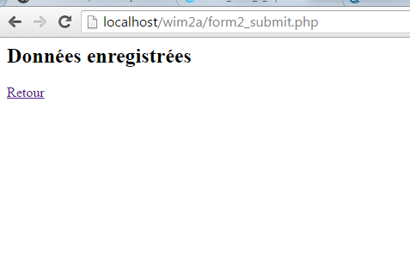
Lorsqu’on clique sur Valider, on arrive sur la page suivante qui confirme que les données sont validées.

Et si l’on se rend sur Phpmyadmin, on a :
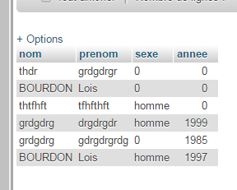

Exercice 9 :

A – Page contenant un formulaire

Voici le fichier wim2a.module :

<?php
function wim2a_menu() {
$items['wim2a/monformulaire'] = array(
'title' => 'Mon Formulaire',
'page callback' => 'drupal_get_form',
'page arguments' => array('wim2a_monformulaire'),
'access callback' => true,
'type' => MENU_CALLBACK,
);
return $items;
}

function wim2a_monformulaire($form, &$form_state) {
$form['nom'] = array(
'#type' => 'textfield',
'#title' => 'Nom :',
'#name' => 'nom',
);
$form['prenom'] = array(
'#type' => 'textfield',
'#title' => 'Prénom :',
'#name' => 'prenom',
);
$form['annee'] = array(
'#type' => 'select',
'#title' => "Année de naissance",
'#options' => array(
1980 => t('1980'),
1981 => t('1981'),
1982 => t('1982'),
1983 => t('1983'),
1984 => t('1984'),
1985 => t('1985'),
1986 => t('1986'),
1987 => t('1987'),
1988 => t('1988'),
1989 => t('1989'),
1990 => t('1990'),
1991 => t('1991'),
1992 => t('1992'),
1993 => t('1993'),
1994 => t('1994'),
1995 => t('1995'),
1996 => t('1996'),
1997 => t('1997'),
1998 => t('1998'),
1999 => t('1999'),
2000 => t('2000'),
),
);
$sexe = array(0 => t('Homme'), 1 => t('Femme'));
$form['settings']['sexe'] = array(
'#type' => 'radios',
'#title' => t('Sexe :'),
'#default_value' => isset($node->sexe) ? $node->sexe : 0,
'#options' => $sexe,

);
$form['go'] = array(
'#type' => 'submit',
'#value' => 'Valider',
);
return $form;
}
function wim2a_monformulaire_validate($form, &$form_state) {
if ($form_state['values']['nom'] == '') {
form_set_error('nom', t('Vous devez saisir un nom.'));
}
if ($form_state['values']['prenom'] == '') {
form_set_error('prenom', t('Vous devez saisir un prénom.'));
}
if ($form_state['values'] ['sexe'] == '') {
form_set_error('sexe', t('Vous devez choisir votre sexe.'));
}
}

function wim2a_monformulaire_submit($form, &$form_state) {
$data = array(
':nom'=> $form_state['values']['nom'],
':prenom' => $form_state['values']['prenom'],
':sexe' => $form_state['values'] ['sexe'],
':annee' => $form_state['values'] ['annee'],
);
$sql = 'INSERT INTO wim2_etudiant (nom, prenom, sexe, annee) VALUES (:nom,:prenom, :sexe, :annee)';
db_query($sql, $data);
drupal_set_message('Vos données ont été enregistrées');

}
?>

on obtient le formulaire suivant :
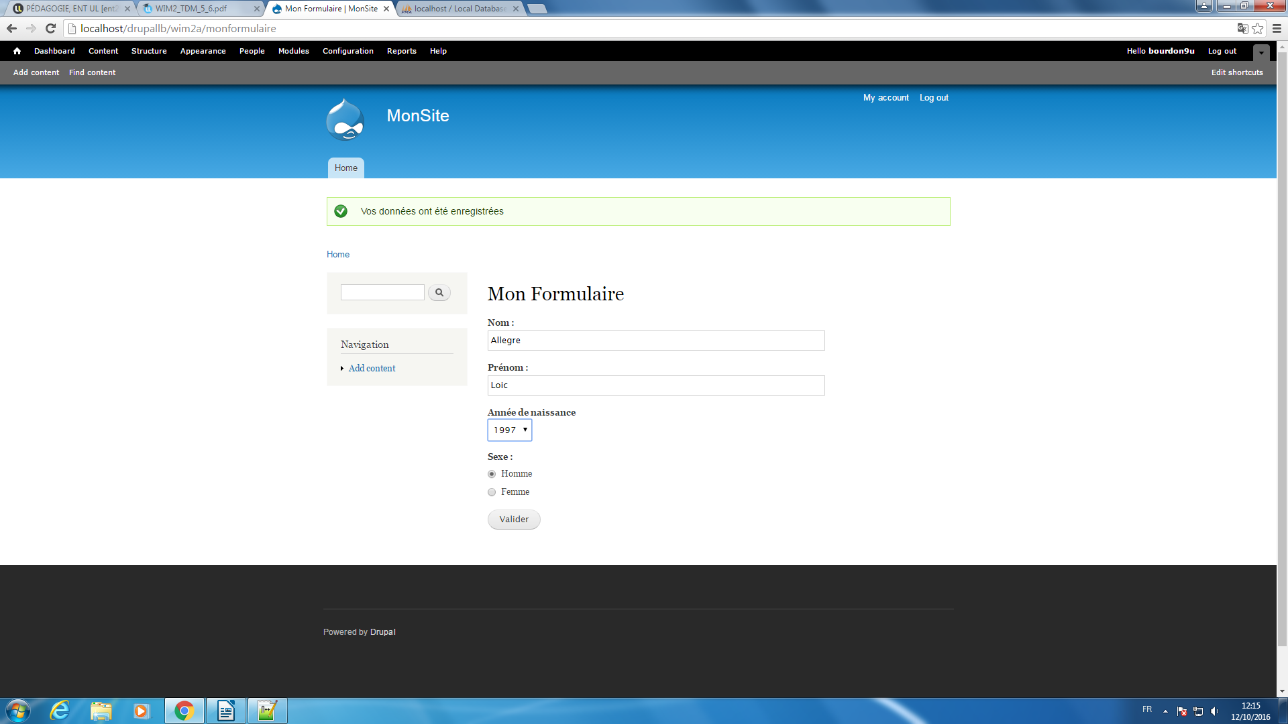

On entre les données et en validant, le message apparaît :

On vérifie dans PhpMyAdmin :
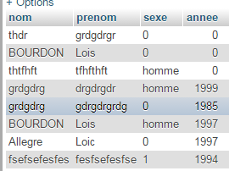

B – Expérimentation

